Commercieel
DE RETAILFORMULE

2.1. Inleiding
De retailformule omvat alles wat een winkel kan inzetten om de klant zo goed mogelijk te helpen en te bereiken.
Onder de retailformule vallen:
- Doelgroep
- Marktpositie
- Prijs
- Product
- Plaats
- Personeel
- Promotie
- Presentatie

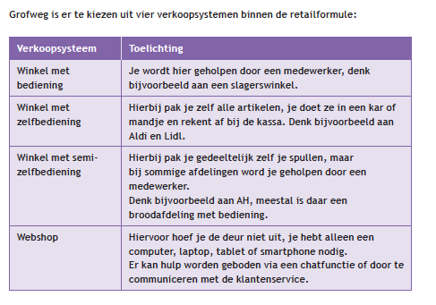

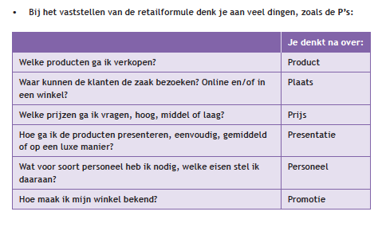
- De manier waarop een bedrijf de p’s op elkaar afstemt is de marketingmix.

De retailformule is de wijze waarop een winkel de producten aanbiedt aan de klant, hierbij rekening houdend met de doelgroep, de marktpositie en de marketinginstrumenten.
De marktpositie:De marktpositie is de plaats die een bedrijf heeft in de markt, vergeleken met de concurrenten.
Het marktaandeel is jouw omzet uitgedrukt in de totale omzet binnen jouw markt.
het imago van jouw bedrijf= Imago is het beeld, de indruk, die anderen hebben van een bedrijf of een persoon.Belangrijk is om je te onderscheiden van de concurrenten. Dat doe je met je imago.
2.5. Winkelvormen
Fysieke winkels: stenen winkels, winkels waar je naartoe kunt gaan.
Webwinkels, webshops: winkels die je via internet vindt en ‘betreedt’.
Branches: verzameling van bedrijven die eenzelfde soort product verkopen/ bijvoorbeeld drogisterijbranche, schoenenbranche, speelgoedbranche
Er is steeds meer branchevervaging: winkels verkopen steeds vaker producten uit verschillende branches. (kruidvat verkoop ook speelgoed, kleding en snoep)

Distributie
Distributie is het verdelen van de goederen over de consumenten. Er voor zorgen dat de goederen bij de consumenten komen.
Directe distributie verloopt direct van producent naar consument.
Bij indirecte distributie gaan de producten via tussenschakel ( bijvoorbeeld groothandel) van producent naar consument.
Duale distributie betekent dat je als klant bij een aankoop kunt kiezen uit directe of indirecte distributie.
Dropshipping komt steeds vaker voor. Het is ook een vorm van distributie. Een ander woord voor dropshipping is doorverkoop. Dropshipping houdt in: de klant heeft een overeenkomst met de winkel, de producent levert aan de klant en de klant betaalt aan de winkel.
Intensieve distributie: Hierbij worden de producten aangeboden op zoveel mogelijk verkoopplaatsen.
Selectieve distributie: De producten worden alleen verkocht in die zaken waarvan de producent achter de retailformule staat. Gebeurt bij A-merken.
Exclusieve distributie: Exclusief betekent speciaal, bijzonder. Slechts bij een of enkele verkooppunten worden de producten aangeboden.

PRODUCTEN
De producten, ofwel de goederen en diensten.
Het assortiment is het geheel aan producten dat een winkel verkoopt.
Factoren waarvan de keuze van het assortiment afhankelijk is zijn onder andere:
- Soort zaak (winkel), de Prijsklasse en Wel of geen eigen merken
Vaak is er sprake van een bepaald verband tussen de verschillende producten. Je noemt dit consumptieverwantschap. Bijvoorbeeld: schoenen + veters + schoenpoets
Productgroep : Een verzameling van soortgelijke producten. ( truien, broeken enz)
Assortimentsbegrippen:
1. De breedte van een assortiment, een breed of smal assortiment
Breed: bijvoorbeeld supermarkt, warenhuizen, Hema, Blokker
Smal: speciaalzaken, fietsenwinkel, bakker, juwelier
Breed en ondiep: Action, veel artikelen maar niet veel producten per productgroep
Smal en diep: bakker: brood en banket, veel soorten brood
Hoogte: het prijsniveau, hoe duur zijn de producten in de winkel
De consistentie: hebben de producten samenhang. Passen ze bij elkaar?
Soorten goederen
- Convenience goods +Dit zijn de alledaagse goederen.brood melk shampoo
- Shoppings goods -Deze goederen koop je minder vaak dan convenience goods. – kleding, schoenen
- Specialty goods - Goederen waarvoor je veel moeite doet voordat je ze aanschaft. – tv, fiets, duurdere apparaten
Kern- en randassortiment 20/80 regel
Kernassortiment =  Zijn de belangrijkste productgroepen in de winkel | Is 20% van het totale assortiment | Zorgt voor 80% van de omzet
Randassortiment =  Een aanvulling op het kernassortiment | Is 80% van het totale assortiment | Zorgt voor 20% van de omzet
- Impulsartikelen, dit zijn artikelen die je niet van plan was te kopen, maar zodra je ze ziet schaf je ze toch aan.

- Rage-producten, een product dat een korte tijd heel populair is en door veel mensen wordt gekocht.

- Trendproducten, deze producten passen bij een ontwikkeling die langer gaande is. Bijvoorbeeld: vegan producten voor mensen die geen vlees meer willen eten.

- Follow-up producten, deze producten kunen zonder elkaar niet worden gebruikt. Bijvoorbeeld: koffiecups bij een nespresso apparaat

- Complementaire producten, deze gebruik je meestal samen. Bijvoorbeeld een sjaal bij een jas,

- Concurrerende producten, deze producten kunnen andere producten in jouw assortiment vervangen.

Er zijn verschillende indelingen van merken:
- A-, B-, C-merken
A-merk= bekend merk, hoger in prijs, veel reclame en veel trouwe klanten
B-merk = iets minder bekend, iets goedkoper, minder reclame, lagere merkentrouw
C-merk = onbekend, goedkoop, mindere kwaliteit, geen merkentrouw
Het fabrieksmerk en het huismerk
PRIJS
- Kostprijs bestaat uit de kosten van een geproduceerd product.
Inkoopprijs is de prijs die een winkel betaalt als het product wordt ingekocht, bijvoorbeeld bij een groothandel.

Omzet, brutowinst en nettowinst
Kostprijs, netto-verkoopprijs en bruto-verkoopprijs
Omzet is het bedrag dat een bedrijf ontvangt vanuit de verkopen.

Bedrijfseconomisch rekenen Formule blad

Omzet berekenen van je winkel
Omzet = bedrag van al je verkopen (exclusief btw).
Inkoopwaarde = het bedrag wat je moet betalen als winkelier om je goederen te kunnen kopen.

omzet – inkoopwaarde = brutowinst

Jaaromzet per werknemer = jaaromzet : aantal fulltime medewerkers
Jaaromzet per m² = jaaromzet : aantal m²

Het bepalen van je brutowinst van een product

Berekend in procenten van de inkoopwaarde
Voorbeeld: brutowinst is 30 % van de inkoopwaarde

Brutowinst = inkoopwaarde : 100 x 30
Verkoopprijs = inkoopwaarde + brutowinst

Berekend in procenten van de verkoopprijs
Voorbeeld: brutowinst is 40 % van de inkoopwaarde

Brutowinst = verkoopprijs x 40

100
Inkoopprijs = verkoopprijs - brutowinst

De consumentenprijs van een product berekenen
!!!! Bruto verkoopprijs = verkoopprijs inclusief (met) BTW (= consumentenprijs)
!!!!!! Netto verkoopprijs = verkoopprijs exclusief (zonder) BTW

Netto verkoopprijs is bekend
Bruto verkoopprijs = netto verkoopprijs + BTW

Voorbeeld: BTW is 21%
BTW = netto-verkoopprijs X 21
100
Bruto verkoopprijs = netto verkoopprijs + BTW

Bruto verkoopprijs is bekend
Netto-verkoopprijs = bruto verkoopprijs – btw

Voorbeeld: Btw is 21%

Btw = bruto verkoopprijs x 21
121
Netto verkoopprijs = bruto verkoopprijs – btw

Van inkoopprijs naar bruto verkoopprijs

Inkoopprijs €
Brutowinst + €
---------------------------------------
Netto- verkoopprijs €
Btw + €
---------------------------------------
Bruto-verkoopprijs €

Prijsbegrippen
Consumentenprijs: prijs die je in de winkel betaalt.
Inkoopprijs: prijs die de winkelier betaalt bij inkoop.
Adviesprijs: geadviseerde prijs door de fabrikant, winkelier mag hiervan afwijken.
Prijs-/kwaliteitverhouding: geeft aan of de prijs past bij de kwaliteit van het product
Prijsdrempel: de onder- en bovengrens van een product.
Psychologische prijs: de prijs lijkt goedkoper door het net onder een rond bedrag te maken, bijv. € 199,- in plaats van € 200,-
Prijsconcurrentie: je concurreert via de prijs.
Verticale prijsbinding*: Een vaste verkoopprijs, bepaald door de leverancier.
Bodemprijs*: Laagste prijs waar een product voor mag verkocht.
Pricedrempel*: onder- en bovengrens van de prijs van een product.
Inflatie: de goederen worden duurder terwijl je niet meer geld te besteden hebt. Voor hetzelfde geld kun je dus minder goederen kopen.
Deflatie: De goederen worden goedkoper. Voor hetzelfde geld kun je nu dus meer goederen kopen.
Koopkracht: Hoeveel geld je kunt besteden aan producten.

PLAATS EN PRESENTATIE

Vestigingsplaats = Locatie: plek waar de winkel is gevestigd.
Drie verschillende locaties:
- A-locatie: het winkelgebied in het centrum, veel bezoekers, goed bereikbaar, hoge huren.
- B-locatie: aanloopstraat naar het centrum, buurtcentra, minder bezoekers, lagere huren.
- C-locatie: aan de rand van de stad, mensen gaan gericht naar de winkel, veel parkeergelegenheid, lagere huur dan bij A en B.

Primair verzorgingsgebied: gebied waar de meeste klanten wonen die voor het grootste deel van de omzet zorgen.
Secundair verzorgingsgebied: gebied waar de overige klanten vandaan komen.

Toevloeiende koopkracht: er komen ook kopers naar je winkel vanuit het secundaire verzorgingsgebied
Afvloeiende koopkracht: je verliest klanten aan je concurrenten in het secundairte verzorgingsgebied
Het exterieur = Het exterieur is de buitenkant van de winkel met de pui, de etalage en de deur/ entree
Het interieur is de binnenkant van de winkel.
Routing: de weg die de klant in de winkel aflegt.
Plaatsen van artikelen in de winkel
Er zijn drie soorten artikelen.
- De moetgroep:
- Dagelijkse artikelen
- Verspreid over de winkel zodat de klant de hele winkel door moet lopen.
- Ze staan op het boodschappenlijstje. Bijvoorbeeld suiker en thee.
- De magneetgroep:
- Wisselende artikelen tegen wisselende prijzen.
- Staan wel op het boodschappenlijstje, maar de klant besluit in de winkel wat hij kiest.
- Vaak voorin of achter in de winkel. Bijvoorbeeld broodbeleg.
- De impulsgroep:
- Staan niet op het boodschappenlijstje.
- Je besluit ineens om ze te kopen.
- Ze staan op een opvallende plek.

Bij het vakkenvullen let je op het volgende:
Spiegelen: Het naar voren halen van de artikelen zodat je schap er gevuld uitziet.
FIFO: first in first out. De oudste voorraad gaat er bij verkoop ook het eerst uit. Vooral bij producten met een houdbaarheidsdatum.
LIFO: Last in first out. Wat het laatst is binnengekomen, wordt ook weer het eerst verkocht.
Voor het etaleren kies je een thema (welke sfeer wil je brengen?) en een compositie.
De verschillende composities zijn:
- Horizontaal
- Verticaal
- Diagonaal/driehoek
- Centraal
- Symmetrisch (links en rechts zijn gelijk)
- A-symmetrisch (links en rechts zijn niet gelijk)

Materialen die je gebruikt:
- Opbouwmaterialen zoals blokken, kubussen, glas
- Decoratiematerialen zoals bloemen, foto’s
- Kleuren, let erop dst deze bij elkaar passen
- Verlichting

Eyecatcher ofwel blikvanger zorgt ervoor dat de aandacht van klanten extra wordt getrokken.
AIDA =
A Aandacht trekken
I Interesse opwekken
D Drang, wens om iets te willen kopen
A Actie om het daadwerkelijk te kopen

Andere manieren om je verkoop te vergroten:
- Waardebonnen
- Geld-terug actie
- Premiums (een cadeautje erbij)
- Spaarpunten
- Samenwerking tussen bedrijven (pretparkkaartjes bij een wasmiddel)

Productkennis De kennis over een product bestaat uit:
- Praktische productkennis: Hoe gebruik je het product?
- Commerciële productkennis: Waarom heeft dat artikel die prijs, wat kun je erbij verkopen?
- Technische productkennis: Hoe en waarvan is het product gemaakt?

- nementen
- Kort-houdbare producten

secretarieel

Als secretarieel medewerker werk je in een bedrijf of organisatie. Het werk is erg verschillend. Je zorgt ervoor dat anderen hun werk goed kunnen doen.

Je bent het visitekaartje van het bedrijf = met je presentatie geef je de juiste indruk over het bedrijf aan een klant, bezoeker of gast.

Frontoffice: een plek waar je direct in contact komt met klanten en gasten
Je werkzaamheden kunnen zijn:
- Telefoneren en e-mailen met klanten
- Afhandelen van klachten
- Ontvangen van klanten en bezoekers
- Presenteren van het bedrijf en verzorgen van rondleidingen

Backoffice: een plek waar je weinig in aanraking komt met klanten.
Je werkzaamheden kunnen zijn:
- Organiseren van bijeenkomsten
- Bijhouden van de agenda’s
- Verzorgen van telefoongesprekken, e-mails en memo’s binnen het bedrijf.
- Verzorgen van de post
- Maken van de planningen
- Boeken van zakenreizen

- Flexibel = je kunt je makkelijk aanpassen als de situatie veranderd
- Goed kunnen samenwerken
- Netjes werken
- Representatief zijn = met je houding en je uiterlijk pas je bij het bedrijf

Als secretarieel medewerker moet je representatief zijn: je uiterlijk past bij de uitstraling van het bedrijf.

Het nieuwe werken:
- Medewerkers hebben geen vaste werkplek meer,Flexibele werkplek of thuis werken, Alles moet digitaal uitgewisseld kunnen worden
- Om kunnen gaan met computers is belangrijk
- Nieuwe ontwikkeling is video conferencing; via een webcam deelnemen aan een vergadering

Ergonomie
Ergonomie = je maakt op een veilige en gezonde manier gebruik van allerlei meubels en voorwerpen.
In de ARBO wet (=arbeidsomstandighedenwet) staan alle voorwaarden waaronder het werk moet worden gedaan. Bijvoorbeeld over je werkplek, het licht, je bureau, computer.

E-mail
In een e-mail zet je bij het onderwerp waar het over gaat. De adresgegevens en de datum vervallen.

Bij de adressering van je e-mail heb je drie keuzes:
Aan: voor wie de e-mail bestemd is
CC: de personen die je wilt informeren over de gestuurde e-mail. Het adres is zichtbaar voor de geadresseerde.
BCC: Voor mensen die ook het bericht moegen lezen, maar waarvan het mailadres niet zichtbaar mag zijn.

Offerte en facturen
Offerte: aanbod/voorstel op papier of digitaal via de mail
Factuur: een rekening van een dienst of artikel

Telefoongesprekken
- Je hebt uitgaande en inkomende gesprekken.
- Bij een inkomend gesprek:
- De telefoon maximaal 3X over laten gaan
- Altijd pen en papier bij de hand
- Zorg dat je weet hoe je snel moet doorverbinden
- Begin een gesprek altijd met: Goede….. u spreekt met… (naam bedrijf, afdeling, eigen naam).

Regels voor een zakelijk telefoongesprek:
- Bereid je voor
- Wees beleefd en vriendelijk
- Houd je aandacht bij het gesprek
- Vertel wat je gaat doen
- Drinken en eten is verboden
- Zorg voor een representatief uiterlijk en opgeruimd bureau (telefoneren met beeld)
- Eventueel terugbellen, noteer naam en telefoonnummer
- Maak notities
- Spreek duidelijk en niet te snel
- Rond het gesprek goed af (bedank voor het telefoontje)

Telefoonmemo
Voorgedrukt papier om snel aantekeningen te kunnen maken. Het bevat de volgende gegevens:
- Datum en tijdstip
- Naam beller, adresgegevens, telefoonnummer
- Naam van de ontvanger (aangenomen door…)
- Naam voor wie de memo bedoeld is (afhandelen door…)
- Wat te doen (terugbellen, e-mail…)

Bijeenkomsten organiseren
Een voorbeeld van een bijeenkomst is een vergadering.

Vergadering = een georganiseerde bijeenkomst waarbij vastgestelde punten (de agenda) worden besproken.

Verschillende tafelopstellingen voor kleine groepen
- Carré (vierkant): iedereen gelijke plaats, goed overzicht
- Langwerpig: dicht op elkaar
- Rond of ovaal: iedereen gelijk, kan elkaar goed zien
- T-tafel/U-tafel: directie aan hoofdtafel, grotere afstand
Tafelopstelling bij grote groepen
- Theateropstelling: alle stoelen gericht naar de voorzitter
- Klas opstelling: deelnemers hebben plek om aantekeningen te maken

Personeelsplanning
Als secretarieel medewerker maak je ook vaak het werkrooster.
Je houdt rekening met:
- Hoeveel mensen je nodig hebt.
- Wie er kunnen werken.
- Hoeveel uur de mensen kunnen werken.

Uur registratie
Om de uren bij te houden van de werknemers worden er werkbriefjes bij gehouden. Hiermee kun je een rekening voor de klant maken.

Er zijn drie soorten post:
- Inkomende post: post van buitenaf, de post wordt bij jou bezorgd
- Interne post: post die medewerkers onderling versturen, vaak digitaal
- Uitgaande post: post die door het bedrijf wordt verstuurd.

Inkomende post kan op verschillende manieren binnenkomen:
- Via de brievenbus: op het adres van het bedrijf
- Via een antwoordnummer: de ontvanger betaald de kosten
- Via een postbusnummer: een brievenbus, buiten je eigen bedrijf
- Via e-mail
- Via fax: verdwijnt ivm de computer
- Via WeTransfer: het versturen van grote digitale bestanden

De secretarieel medewerker mag de post openmaken behalve waarop staat persoonlijk of vertrouwelijk.

Bij grote bedrijven wordt de post geïndexeerd.
Indexeren: de post krijgt een code om het gemakkelijk te kunnen opbergen.

De in- en uitgaande post wordt ingeschreven in het Brievenboek. Meestal gemaakt in Excel
Brievenboek: bestand waarin de in- en uitgaande post wordt geregistreerd.

Scannen: van het document wordt via een scanapparaat een afbeelding gemaakt om het digitaal te kunnen verwerken.

Aangetekende post: De post krijgt een bepaalde code, waarmee je het poststuk kunt volgen via track & trace. De ontvanger moet tekenen bij ontvangst.

Drukwerk: Drukwerk is onpersoonlijke post.

Brieven: Brief is persoonlijke post in een envelop.

Onder rembours: Het pakketje moet nog door de ontvanger worden betaald bij levering. Is duurder omdat de bezorger ook betaald moet worden.

Frankeermachine: Een machine die in plaats van een postzegel een stempel plaats. Wordt gebruikt bij bedrijven die heel veel post versturen.

Archiveren: het opslaan van gegevens volgens een vast systeem. Kan via een papieren archief of digitaal archief.
Doel archiveren:
- Om het goed te bewaren
- Snel terug te kunnen vinden
- Verplicht voor belasting
- Alle belangrijke bedrijfsgegevens bij elkaar

Twee soorten archieven:
- Dynamische archief: bevat gegevens die tijdens het werk worden gebruikt
- Statisch archief: de bewaarplaats van oudere documenten, die je bijna nooit gebruikt.

Je ordent de gegevens om ze makkelijk terug te kunnen vinden. Je kunt ze ordenen op:
- Op datum: Het document met de laatste datum staat vooraan in een dossier.
Je kunt een datum op verschillende manieren schrijven, maar doe het altijd op dezelfde manier.
- Op alfabet
- 1e letter van de achternaam
- Daarna naar de 2e letter, enz.
- Bij bedrijven orden je eerst op bedrijfsnaam, daarna op soort bedrijf.
- Sorteren op nummer: Bankafschriften met nummer sorteer je op nummer
Bedrijven geven ook documenten een code. Ook hierop kun je ordenen

logistiek

Logistiek: ervoor zorgen dat goederen op de juiste manier, op het juiste moment en op de juiste plaats terechtkomen.

Distributiecentrum:bedrijf waar goederen worden opgeslagen. Vanuit hier worden de goederen verdeeld over verschillende vestigingen (filialen).

Gebruiksdoelen van het magazijn
- Het ontvangen van goederen
- Het opslaan van goederen om te leveren of om te gebruiken in het bedrijf
- Voorraden versturen naar verschillende filialen

Fabrieken hebben meestal twee soorten magazijnen:
- Magazijn voor de grondstoffen
- Magazijn voor de gemaakte goederen (goederen die geproduceerd zijn)

Magazijnen ingedeeld naar inrichting
Open magazijn: een werknemer heeft zelf toegang tot het magazijn en kan zelf de goederen pakken die hij nodig heeft.
Voordeel: - werkt snel
Nadeel: - voorraad wordt niet precies bijgehouden
- grotere kans op fouten
- grotere kans op diefstal

Gesloten magazijn:een magazijn waarbij het personeel geen vrije toegang geeft. Er is een speciale magazijn medewerker, die de goederen voor de werknemer pakt en de voorraad bijhoudt.
Voordeel: - veel controle
- minder kans op fouten en diefstal

Nadeel: - duurder door meer personeel

Magazijnen ingedeeld naar functie
Doorvoermagazijn (tussenmagazijn):
een magazijn waar de goederen worden opgeslagen, omdat ze niet direct kunnen doorstromen naar hun volgende bestemming.
Groothandelsmagazijn: het magazijn van een groothandel. Een bedrijf dat goederen bij de fabrikant koopt en doorverkoopt aan de detailhandel.

Winkelmagazijn: ruimte in de winkel waar kleine hoeveelheden aanwezig zijn om aan de klant te kunnen verkopen. Een winkel is dus een magazijn.

Magazijnen ingedeeld naar ligging
Intern magazijn: een magazijn in of naast het bedrijf, voor extra voorraad of tijdelijke opslag.

Extern magazijn: een magazijn op een andere plek dan het bedrijf zelf.

Centraal magazijn: één magazijn voor meerdere filialen op een centrale plek. Veel grootwinkelbedrijven hebben een centraal magazijn.

B2B: business-to-business. Groothandel levert aan winkel
B2C: business-to-customer. Winkel levert aan consument.
Veilig werken
Belangrijk hierbij is:
- Ruime paden
- Niet voor iedereen toegankelijk
- Nooduitgangen en blusmateriaal
- Duidelijke
- Duidelijke regels en afspraken
- Pictogrammen (plaatjes) voor:
  - PMB’s (persoonlijk beschermingsmiddelen)
  - Brandpreventie en -bestrijding
  - Calamiteiten

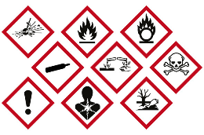
voor gevaarlijke stoffen

Gele veiligheidspictogrammen voor gevaar
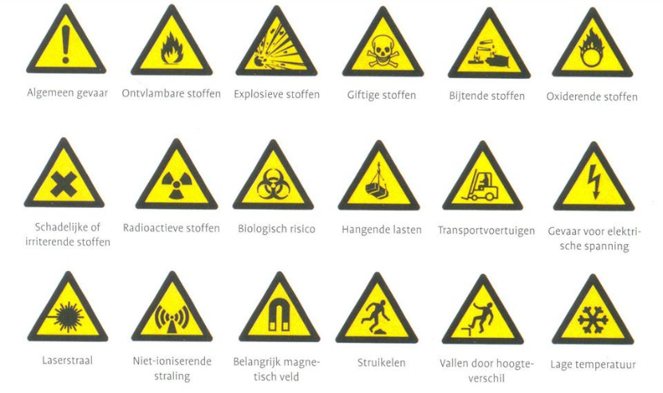

Interne transportmiddelen
Om goederen intern te vervoeren zijn er de volgende hulpmiddelen:

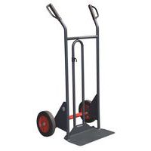 | steekwagen |  | 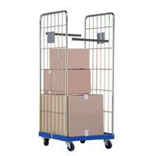 | rolcontainer
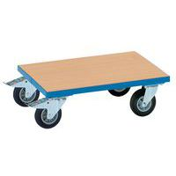 | magazijndolly |  | 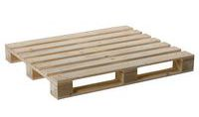 | Pallet
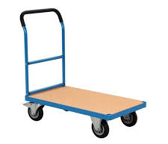 | plateauwagen |  | 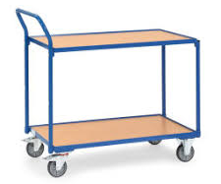 | tafelwagen

Ontvangen van goederen
Veel goederen worden vervoerd met vrachtwagens. Om het lossen en laden te versnellen hebben fabrieken en grote magazijnen een laad- en losdock.

Laad- en losdock: een plaats tegen of in een gebouw waar een vrachtwagen kan laden en lossen. Het wordt ook wel laadperron genoemd.

Interne middelen om pallets te vervoeren:
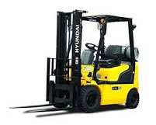 | vorkheftruck |  | 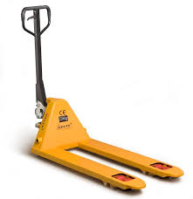 | handpompwagen
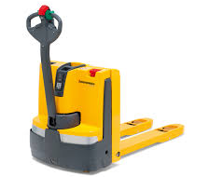 | Elektrische  pompwagen |  | 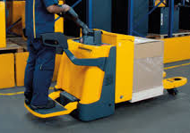 | Elektrische  Pompwagen  met plateau

Controle van de goederen Drie soorten controles:
- Kwantitatieve controle:
Je controleert of het aantal goederen klopt. Als er goederen te weinig zijn geleverd noem je dat manco.
- Kwalitatieve controle:
Je controleert of de kwaliteit klopt. Als er een artikel kapot is noem je dat breuk.
- Steekproefcontrole:
Als er te veel artikelen zijn, controleer je een paar artikelen. Als die goed zijn, zal de rest ook wel kloppen.

Onder de controle op kwaliteit valt ook het volgende:
Is het kapot of incompleet? -Kloppen de maten, afmetingen en gewicht? - Zijn de producten nog een tijd houdbaar? - Werken de producten zoals het hoort?

Manco-, breuk-, teveellijst
Je controleert het door het te vergelijken met de pakbon en/of orderbevestiging. Als er iets niet klopt, zet je het op de manco-, breuk-, teveellijst. Je vult alleen in wat er niet klopt.
Goederen verwerken
- Uitpakken
- Eventueel ompakken (= opnieuw verpakken van goederen)
- Goederen prijzen

Je zet de spullen in een magazijn op/in:
- De vloer
- Vlonders
- Pallets
- Magazijnstellingen
- Speciale ruimtes (koeling/diepvries)
Overige interne transportmiddelen
Stapelaar | 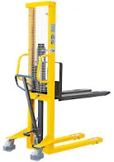 |  | 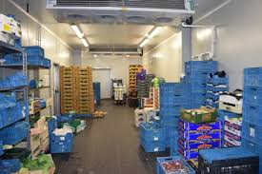 | Koelruimte
Reachtruck | 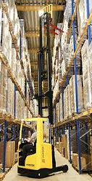 |  | 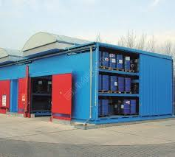 | Bunker
Schaarhoogwerker |  |  | 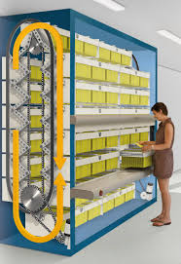 | Paternosterkast

Derving: geld dat je verliest omdat artikelen niet (meer) verkocht of gebruikt kunnen worden. Ontstaan door veroudering, beschadiging of bederf.

Er zijn twee soorten derving:
- Criminele derving (vaak door personeel)
Er is altijd sprake van opzet.
Voorbeelden zijn:
- Diefstal
- Ongevraagd gebruik door personeel
- Opzettelijk verwisselen van prijskaartjes
- Goedkoper of niet afrekenen van goederen bij vrienden of familie

- Niet-criminele derving Er is geen sprake van opzet.
Voorbeelden zijn:
- Beschadiging tijdens transport
- Bedreven van goederen
- Uit de mode raken van goederen (winkeldochters = als niemand die artikelen niet meer wilt kopen)
- Administratieve fouten
- Werkfouten
- Controle fouten

Gevolgen van derving
- Derving kost een bedrijf geld. -Geld wordt niet verdiend, maar er worden ook extra kosten gemaakt om derving tegen te gaan. Bijvoorbeeld:
- Beveiliging - Verzekering
- Reparatie bij vernieling - Nee-verkoop bij voorraadproblemen

Doordat derving geld kost, kunnen producten ook duurder worden voor de consument.
Maatregelen om derving te voorkomen
- Goed op te letten
- Zorgvuldig te werken met de juiste transportmiddelen
- Kennis en interesse waarmee je bezig bent

Voorkomen van criminele derving door OBE-maatregelen
- Organisatorische maatregelen (afspraken binnen het bedrijf)
- Bouwkundige maatregelen (overzichtelijk, goede sloten en deuren)
- Elektronische maatregelen (alarmsysteem, camera’s, pasjes)

Vervoersdocumenten: document waarin je kunt terugvinden wat er afgesproken is over het vervoer van de artikelen.
De vrachtbrief
De vrachtbrief: een overeenkomst voor vervoer over de weg. Het moet de volgende gegevens bevatten:
- plaats en datum
- naam afzender, vervoerder en ontvanger
- Laad- en losplaats en datum
- Soort en aantal colli (verpakkingen)
- Omschrijving goederen
- Gewicht
Een vrachtbrief bestaat uit meerdere kopieën/delen, bestemd voor afzender, vervoerder en ontvanger.
Bij het controleren let je op:
- Het juiste adres
- Het aantal colli (= verpakkingseenheid bijv. een doos of rolcontainer)
- Is de vracht compleet
- Is de vracht goed behandeld
- Moet er nog iets mee terug (emballage)

De pakbon: formulier van de leverancier met de volledig omschrijving van de inhoud van de zending.
Op de pakbon staat:
De NAW-gegevens van afzender en ontvanger -De datum -Het ordernummer/referentie - Omschrijving van de producten met artikelnummers -Het aantal geleverde producten -Het aantal nog te leveren producten
Op de pakbon staan ook de eventuele backorders
Backorder is een product dat op dat moment niet geleverd kan worden, maar later nog wel wordt geleverd.
De prijzen staan niet op de pakbon, maar op de factuur, die naar de administratie gaat.

Retourbon: bon waarop de goederen vermeld staan die teruggestuurd worden naar de leverancier.
Magazijnbon: in een gesloten magazijn wordt er een bon ingevuld als er iets uit het magazijn gaat (uitgifte) of als er iets terugkomt in het magazijn.

Voordat de artikelen het magazijn uit kunnen moet er veel gebeuren:
- Orderpicken
- Zendingen verpakken
- Verzendpapieren in orde maken
- Overdragen aan vervoerder

Verpakkingsmaterialen
Je verpakt artikelen om: Het te bundelen - Te beschermen tijdens vervoer - De zending makkelijker te vervoeren
Orderpicken: het verzamelen van bestellingen
Twee manieren:
- Statisch order verzamelen:
De orderpicker loopt zelf naar de artikelen toe.
Je kunt 1 order door 1 of meerder pickers larten doen. Je kunt ook meerdere orders door 1 of meerdere pickers laten doen.
- Dynamisch orderverzamelen:
De artikelen komen naar de orderpicker toe, via een transportband of doorrolstelling.
Als alle artikelen makkelijk op pakhoogte staan noem je dat eendimensionaal orderverzamelen. Als je de artikelen ook van grotere hoogte moet pakken met speciale transportmiddelen noem je dat tweedimensionaal orderverzamelen.
Verzendklaar maken van pallets
Grotere bestellingen worden verzameld op pallets. 2 zaken zijn belangrijk:
- Stabiliteit: de dozen mogen niet omvallen
- Stapelsterkte: de bovenste dozen mogen de onderste dozen niet platdrukken

3 stapelmethodes:
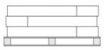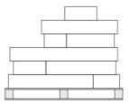
kolomstapel verbandstapel bonte stapeling

Goederen verzendklaar maken
- Adresseren van de zending.
Op de adressticker staat:
- Het adres
- Aantal colli (=de hoeveelheid eenheden waaruit de zending bestaat)
- Barcode van de zending (om te kunnen volgen via track & trace)
- Vrachtbrief, pakbon en factuur bijvoegen

Bij zakelijke klanten wordt de factuur apart verzonden, bij particulieren klanten zijn pakbon en factuur vaak samengevoegd.

Vrachtkosten
Vrachtkosten worden vaak door de klant betaald. Dit kan op twee manieren:
- Direct zichtbaar op de factuur
- Verwerkt in de prijs van het product

De hoogte van de vrachtkosten hangt af van: De afstand - Het gewicht - De afmeting -De waarde van de zending (eventueel aangetekend) -Douane kosten -Eventueel verzekeringskosten
In de logistiek houd je ook de voorraad in de gaten. Belangrijk om voldoende in voorraad te hebben om nee-verkoop te voorkomen.
Nee-verkopen: Je moet nee zeggen tegen een klant omdat de producten niet meer op voorraad zijn.
Gevolgen : minder omzet
klanten gaan naar een andere winkel

Daarom zorgt een bedrijf voor een minimumvoorraad.
Minimumvoorraad: Voorraad van een artikel die minimaal in een bedrijf aanwezig moet zijn.
Veiligheidsvoorraad: Voorraad die je altijd in voorraad wilt hebben.

De minimumvoorraad wordt vastgesteld door:
- Het aantal artikelen dat je normaal gesproken verkoopt in een bepaalde periode
- De levertijd van de artikelen
- Ingebouwde veiligheid
Formule: Minimumvoorraad = verkoop per dag x levertijd + veiligheidsvoorraad

Je voorraad mag niet te hoog zijn omdat het houden van voorraad geld kost. Drie soorten voorraadkosten (de 3 R’s):
- Ruimte: De kosten van het magazijn (ruimte, personeel, gas, water, licht, schoonmaak)
- Rente: rente over eigen geld (= minder renteopbrengst) of over geleend geld (=meer rentekosten)
- Risico: de mogelijkheid dat je het niet meer kunt verkopen (bederven, beschadiging, gestolen, uit de mode)

Besteleenheid: De hoeveelheid producten die er besteld worden in 1 ‘pakket’.
Bestelhoeveelheid: de hoeveelheid artikelen die je gaat bestellen.
Wanneer ga je bestellen?
- Je bestelt als de voorraad onder de mininimumvoorraad komt.
- Je bestelt tot aan de maximumvoorraad; je mag er niet bovenuit komen.
- Je let goed op de besteleenheid.

Werkelijke voorraad: voorraad die in het magazijn in voorraad is. Je kunt de voorraad tellen.
Economische voorraad: De voorraad waar het bedrijf risico (geld) over loopt.
Gemiddelde voorraad: De gemiddelde waarde van de voorraad in een bepaalde periode.

Formule: gemiddelde voorraad = beginwaarde + eindwaarde
2
Als je meer dan 2 gegevens hebt over een periode bereken je het als volgt:
Formule: ½ x eerste getal + tussenliggende getallen + ½ x laatste getal
aantal keer dat de getallen meetellen

- verwerkingsdatum, herkomst/bestemming, bij, af, voorraad, besteld

Administratie
Er zijn drie soorten ondernemingen:
- Productiebedrijven/fabrieken: ondernemingen die producten maken en verkopen
- Handelsondernemingen/winkels: ondernemingen die producten inkopen om deze weer te verkopen
- Dienstverlenende ondernemingen: ondernemingen die diensten verlenen (verkopen)

Een ondernemer (eigenaar van een bedrijf) heeft altijd een bepaald doel.
Enkele doelen kunnen zijn:
- Winst halen
- Werk in inkomen
- Zorgen voor continuïteit
- Maatschappelijk doel (duurzaamheid)

Door het doel meetbaar te maken is het ook controleerbaar.
Een voorbeeld van een doel is: Ik wil minimaal € 10.000 winst per jaar halen.
Winst halen:
Een bedrijf maakt omzet en kosten. Is de omzet hoger dan de kosten dan houdt de ondernemer geld over: de winst.
Werk en inkomen:
Ondernemers vinden vaak dat ze ook een sociale een maatschappelijke functie hebben. Zorgen voor voldoende en goed werk is hiervan een goed voorbeeld. De ondernemer moet zelf ook inkomen hebben. Steeds meer mensen werken niet meer in loondienst maar starten zelf een bedrijf.
Continuïteit:
Ondernemers doen hun best om een mooi bedrijf neer te zetten. Ze willen daarom ook dat het bedrijf nog lang kan voortbestaan. Ze zijn ook zelf afhankelijk van de inkomsten.
Maatschappelijk doel:
Ondernemers willen ook graag wat betekenen voor hun omgeving. Door duurzaam te ondernemen probeert de ondernemer de schade aan het milieu zo laag mogleijk te houden. Dit kan bijvoorbeeld door zuinig te zijn met energie. Ook kan het door stoffen te hergebruiken. Een ander maatschappelijk doel kan zijn: zorgen voor werk voor mensen die anders moeilijk aan eene baan komen, bijvoorbeeld door een beperking.

Als je een bedrijf begint moet de rechtsvorm ofwel de ondernemingsvorm worden bepaald.

De rechtvorm is het juridisch jasje, de juridische vorm, van een bedrijf.

Rechtsvormen van bedrijven kun je onderverdelen in:
Bij de keuze van de rechtsvorm kijkt de eigenaar naar de aansprakelijkheid.
De aansprakelijkheid betekent de verplichting om nadelige gevolgen van handelingen te dragen.
Bij bedrijven zonder rechtspersoonlijkheid is de eigenaar ook met zijn privévermogen aansprakelijk. Er is geen scheiding tussen de persoon en het bedrijf. De wet ziet het bedrijf en de eigenaren dan als één. Eigenaren van deze bedrijven zijn hoofdelijk aansprakelijk, dit betekent dat ze met hun gehele vermogen aansprakelijk zijn voor schulden.
Ondernemingen zonder rechtspersoonlijkheid noem je ook wel persoonlijke ondernemingen.
We behandelen twee persoonlijke ondernemingen:
- Eenmanszaak
- Vennootschap onder firma (VOF)
Voordeel van persoonlijke onderneming:
- Makkelijk en snel op te rechten
Nadeel van persoonlijke onderneming:
- Groot risico als het niet goed gaat met het bedrijf

Oprichting eenmanszaak:
- Je moet een adres hebben
- Je moet een bedrijfsnaam hebben
- Je moet je inschrijven bij de Kamer van Koophandel
Bij een eenmanszaak is 1 persoon eigenaar, maar er kunnen wel meer mensen werken.

Bij de VOF heb je meerdere eigenaren. Verder lijkt de VOF veel op de eenmanszaak.
De eigenaren van de VOF noem je vennoten.
Ook bij de VOF bestaat hoofdelijke aansprakelijkheid.De vennoten zijn allen hoofdelijk aansprakelijk. Dit betekent dat ze allemaal voor de totale schulden van de vennootschap aansprakelijk zijn.
Oprichting VOF:
- Je moet een adres hebben
- Je moet een bedrijfsnaam hebben
- Je moet je inschrijven bij de Kamer van Koophandel
- Je maakt afspraken met je medevennoten, liefst schrifelijk of zelfs bij een notaris

Bij bedrijven met rechtspersoonlijkheid zijn er ook eigenaren, deze zijn in principe alleen met het door hun, in het bedrijf gestoken, vermogen aansprakelijk. De wet ziet hier een bedrijf en diens eigenaren als aparte personen. Het bedrijf heeft zijn eigen rechten en plichten.
Bedrijven met rechtspersoonlijkheid noem je ook wel rechtspersonen.
Bij rechtspersonen is er een scheiding tussen het privévermogen en het zakelijk vermogen.
We behandelen twee rechtspersonen:
- De besloten vennootschap (BV)
- De naamloze vennootschap (NV)

Besloten vennootschap
Een BV kun je alleen of met andere oprichten. Je moet hiervoor naar de notaris. Deze maakt een officiële oprichtingsakte. De eigenaren storten vermogen in het bedrijf. Dit kan bestaat uit geld en goederen. Hiermee krijgen de eigenaren aandelen in het bedrijf.
Een aandeel: een bewijs van deelname in het bedrijf.
Met een aandeel toon je aan dat je gedeeltelijk eigenaar bent van een bedrijf.
- Begin je alleen met een BV dan heb je als enige aandelen in het bedrijf
- Begin je met meerdere personen een BV dan heeft iedereen aandelen in de BV

De BV noem je een besloten vennootschap, omdat de eigenaren elkaar kennen. De aandelen zijn op naam gezet: aandelen op naam.
Oprichting BV:
- Startkapitaal (inbreng van eigenaren bij de start) van minimaal € 0,01
- Notariële akte
- Inschrijving bij de Kamer van Koophandel
Als aangetoond kan worden dat er wanbestuur is of de BV is nog niet ingeschreven dan zijn de eigenaren alsnog hoofdelijk aansprakelijk.

Naamloze vennootschap
Als bedrijven blijven groeien hebben ze vaak meer vermogen (geld/goederen) nodig. Ze kunnen dan op zoek gaan naar nieuwe eigenaren. Bij een BV zoek je naar bekenden, maar bij een NV maakt het je niet uit wie er geld in het bedrijf stopt.
Als NV kun je extra vermogen aantrekken door aandelen te verkopen. Met het kopen van zo’n aandeel stop een nieuwe eigenaar vermogen in een bedrijf. Hierdoor wordt deze voor een deel eigenaar van het bedrijf. Bij een NV kan iedereen die het maar wil een aandeel kopen en dus mede-eigenaar worden. Daarom noem je het een naamloze vennootschap, de eigenaren zijn onbekend, je kent hun namen niet. De aandelen zijn daarom niet op naam gezet, maar alleen genummerd.
Wie het aandeel kan laten zien (tonen) is de eigenaar. Er staat immers geen naam op. Daarom noem je deze aandelen: aandelen aan toonder.
Oprichting NV:
- Startkapitaal (inbreng van eigenaren bij de start) van minimaal € 45.000
- Notariële akte
- Inschrijving bij de Kamer van Koophandel

Alle rechtsvormen met hun kenmerken op een rij:

Ieder bedrijf moet ingeschreven staan bij het Handelsregister van de KvK met minimaal de
volgende gegevens;
- De naam van het bedrijf
- Adres,postcode en woonplaats van het bedrijf
- Naam/Namen van de eigenaren
- Wat voor soort bedrijf het is

De kans op succes is groter als je van te voren een goed plan maak, dit wordt ook wel een ondernemingsplan genoemd.

Dingen die in een ondernemingsplan staan zijn:
- Persoonlijke gegevens van de ondernemer (persoonlijke eigenschappen, sterke/zwakke kanten?
- Een marketingplan (wat ga je verkopen, aan wie en hoe?)
- Een financieringsplan (hoeveel geld heb je nodig, hoe kom je aan het geld?)
- Een personeelsplan (met hoeveel personeel ga ik werken?)
- Een facilitair plan (inrichting, onderhoud van het gebouw?)
- Een beschrijving van de organisatie (welke rechtsvorm, welke vergunningen?)

Investeringsbegroting: In de investeringsbegroting bereken je hoeveel geld je nodig hebt om het bedrijf op te kunnen richten.

Financieringsbegroting: In de financieringsbegroting bekijk je hoe je aan het geld dat je nodig hebt komt.

Exploitatiebegroting: In de exploitatiebegroting maakt de onderneming een schatting van de omzet en kosten.

De organisatie van een bedrijf

Het uitbreiden en aannemen van personeel hoort bij het organiseren van een bedrijf.
Om dit zichtbaar te maken wordt gebruik gemaakt van een organogram. Een organogram laat de functienamen van werknemers zien in een overzichtelijk schema.

Een bedrijfsproces is een beschrijving van activiteiten in een bedrijf, dus hoe is moet worden gedaan.

Binnen een bedrijf zijn er drie ‘bedrijfsprocessen’ te onderscheiden:
- Primair proces (produceren, verkoop en levering)
- Ondersteunend proces (ondersteund het primair proces)
- Besturend proces (leiding geven, mensen controleren)

Een ondernemer moet zijn bedrijf steeds blijven vernieuwen, de wereld staat namelijk niet stil, er veranderd veel. Denk bijvoorbeeld maar eens aan:
- Digitaliseren: digitalisering betekent dat steeds meer bedrijfsprocessen met de computer gedaan worden.
- Uitbesteden van werkzaamheden: uitbesteden van werkzaamheden betekent dat je bepaalde bedrijfsprocessen door andere bedrijven laat uitvoeren. Men noemt dit ook wel eens ‘outsourcing’.
- Oprichten van shared service centers: delen van werkzaamheden betekent dat je bepaalde bedrijfsprocessen samen met andere bedrijven laat uitvoeren door een gespecialiseerd bedrijf. Men noemt di took wel een shet opzetten van ‘shared service centers’.

Formulierenstroom
Archiveren is het geordend opbergen van documenten.
Er zijn twee soorten archieven.
- Statisch archief (formulieren die je bijna nooit nodig hebt)
- Dynamisch archief (formulieren die je regelmatig nodig hebt)

Verkoopformulieren:
- Offerteaanvraag = prijsopgave
- Verkoopofferte
- Offertebevestiging
- Verkoopfactuur

Prijsberekeningen
Omzet is het aantal verkochte producten (afzet) keer de verkoopprijs.
De formule voor de berekening van de omzet is:
Omzet = Afzet (q) X Verkoopprijs (p)
Btw berekenen:
!!!!!! De btw over de verkopen moet de ondernemer afdragen aan de Belastingdienst.

Je kunt de verkoopprijs van een product op twee manieren bepalen:
- Brutowinstopslag
- Brutowinstmarge *

Als je de verkoopprijs wilt berekenen door middel van de brutowinstopslag ga je de inkoopprijs verhogen met de winstopslag. De inkoopprijs stel je dan op 100%.
Als je de verkoopprijs wilt berekenen door middel van de brutowinstmarge ga je uit van de verkoopprijs die de klant wil betalen. De verkoopprijs stel je dan op 100%.

Ook bij de inkoop van producten krijg je te maken met btw. De inkoopprijs en de btw samen noem je de inkoopfactuurprijs.

Winstberekeningen
Naast de inkoop van producten maakt je als ondernemer verschillende andere kosten. Deze kosten noem je de bedrijfskosten.
Bedrijfskosten zijn de kosten die gemaakt worden om de omzet te kunnen realiseren.
Voor het maken van producten gebruik je diverse bedrijfsmiddelen.
Als deze middelen langer dan één productieproces meegaan, noem je dat duurzame productiemiddelen (DPM). Voorbeelden: machines, meubilair, computers, auto’s.
Afschrijvingskosten bestaan uit de waardevermindering van een DPM door het gebruik ervan.
De hoogte van de afschrijvingskosten worden bepaald door:
- Aanschafwaarde
- Restwaarde
- Levensduur

Aanschafwaarde: het bedrag dat je betaald voor het aanschaffen van een DPM.
Restwaarde: het bedrag dat je terugkrijgt als je het DPM weer gaat verkopen.
De technische levensduur is de periode waarin het DPM blijft doen waarvoor je deze hebt aangeschaft.
Economische levensduur is de periode waarin het DPM gebruikt kan worden zonder extra kosten.
Lineair afschrijven:
Bij deze manier van afschrijven wordt elk jaar een vast bedrag afgeschreven.
Lineaire afschrijving betekent dat de afschrijvingskosten elk jaar even hoog zijn.
Je berekent de jaarlijkse afschrijving als volgt:

De nettowinst is de winst van een bedrijf waar ook de bedrijfskosten al vanaf zijn. Dit is het bedrag wat er overblijft, wat echt wordt verdiend.
De nettowinst kun je als volgt berekenen:
Als de bedrijfskosten hoger zijn dan de brutowinst, dan maakt de onderneming nettoverlies.
Als de bedrijfskosten lager zijn dan de brutowinst, dan maakt de onderneming nettowinst.

Je kunt kosten ook verdelen in direct en indirecte kosten.
Directkosten zijn kosten waarvan direct duidelijk is voor welk product ze zijn gemaakt. Voorbeeld: materiaal, grondstoffen, personeelskosten.
Indirecte kosten zijn alle kosten die je niet direct aan een product kunt toekennen. Voorbeeld: huur pand, internet- en telefoonkosten, energiekosten, administratiekosten, reclamekosten.
Een ondernemer wil ook de indirecte kosten in de kostprijs doorberekenen. Dit kun je doen door de enkelvoudige opslagmethode te gebruiken.
Enkelvoudige opslagmethode betekent dat de directe kosten worden verhoogd met een opslag voor directe kosten.
De hoogte van de opslag wordt berekend met een percentage, het opslagpercentage:
De kostprijs volgens de enkelvoudige opslagmethode is dus:

Kostprijs berekenen*
Als je kosten gaat verdelen op basis van de mate waarin kosten reageren op een verandering in productie of verkoop, dan verdeel je de totale bedrijfskosten in:
- Constante kosten
- Variabele kosten

Constante kosten zijn kosten die gelijkblijven, ook al neemt de productie toe.
Het totaalbedrag van de contante kosten is dus niet afhankelijk van de productie. Voorbeeld: huur van het pand, afschrijvingskosten, rente over geleend geld.

Variabele kosten veranderen als de productieomvang verandert. Het zijn kosten waarvan het totaalbedrag afhankelijk is van de productieomvang. Voorbeeld: grondstofkosten, hulpstofkosten.

De contante en variabele kosten vormen samen de totale kosten.

De kostprijs van een product bestaat uit de constante én variabele kosten per product.
De constante kosten per product worden als volgt berekend:
De variabele kosten per product worden als volgt berekend:
Om de kostprijs te bepalen tel je de contante kosten per product op bij de variabele kosten per product:

Break-even*:
Voor een onderneming is het belangrijk om te weten hoeveel producten er verkocht moeten worden om alle kosten terugverdiend te hebben.
Het punt waarop de opbrengsten gelijk zijn aan de kosten noem je het break-even point (BEP).
Bij BEP is de totale winst € 0.

Totale winst = totale opbrengsten – totale kosten

Bij BEP hoort een break-even afzet (BEA) in stuks en break-even omzet (BEO) in €.
Berekenen BEP:

Statistiek
Statistiek is een vak waarin je je bezighoudt met het verzamelen en verwerken van grote hoeveelheden gegevens. Vervolgens ga je die gegevens analyseren en presenteer je het resultaat.

Indexcijfers*:
Een indexcijfer is een verhoudingsgetal. Indexcijfers zeggen iets over het jaar waarmee de gegevens worden vergeleken. Dit jaar noem je het basisjaar. Het basisjaar is altijd 100. De periode waarmee je gaat vergelijken noem je de verslagperiode of het verslagjaar.
Voor berekende indexcijfers geldt:
- Een indexcijfer boven de 100 betekent dat er een procentuele stijging is ten opzichte van het basisjaar.
- Een indexcijfer onder de 100 betekent dat er een procentuele daling is ten opzichte van het basisjaar.
Je kunt het indexcijfers van een bepaalde periode ook berekenen door de volgende formule te gebruiken:
Indexcijfers worden vaak gebruikt als uitgangspunt. Deze indexcijfers geven aan hoe de verandering is ten opczichte van het basisjaar. De indexcijfers geen dus alleen aan hoe bijvoorbeeld de omzetontwikkeling is geweest, maar niet de exact omzetcijfers. Deze kun je wel berekenen.
Je kunt ook een procentuele verandering tussen twee indexcijfers uitrekenen. Hiervoor gebruik je de volgende formule:

Financiële administratie
Boekhouden betekent het bijhouden van de financiën van het bedrijf.
Financiële feiten zijn gebeurtenissen met financiële gevolgen.

Van elle financiële feiten zijn er formulieren, ook wel documenten of boekingsstukken genoemd.

Een rekeningschema is een lijst met grootboekrekeningen die gebruikt worden om een boekhouding te voeren. Het rekeningschema wordt ingedeeld in rubrieken.
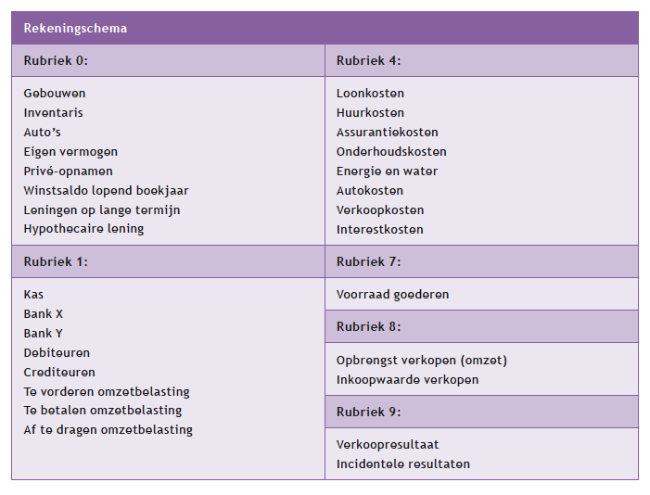
Administratieve taken hebben vooral betrekking op inkoop en verkoop.
Inkoop gebeurt vaak op rekening -> crediteuren
Verkoop gebeurt vaak op rekening -> debiteuren

De boekhouder zet op elk boekstuk een stempel en vult het gearceerde gedeelte in:

Een bedrijf heeft bezittingen, zoals een gebouw, inventaris, voorraad en geld op de bank. Dit wordt ook wel de activa genoemd.
Bezittingen worden onderverdeeld in:
- Vaste activa: bezittingen die langer dan 1 jaar in het bedrijf zitten. Voorbeeld: gebouw, auto, computer.
- Vlottende activa: bezittingen die korter dan 1 jaar in het bedrijf zitten. Voorbeeld: voorraad, geld.

Het geld van de bezittingen moet ergens vandaan komen. Dit noem je het financieren van bezittingen.
Het geld waarmee de bezittingen gefinancierd zijn noem je het vermogen van het bedrijf. Financieringen ofwel vermogen wordt ook wel passiva genoemd.
De vermogens kunnen onderverdeeld worden in:
- Eigen vermogen: geld of vermogen van de eigenaar dat langer dan 1 jaar in het bedrijf zit. Voorbeeld: spaargeld dat de ondernemer in het bedrijf heeft gestoken of de winstreserves van de afgelopen jaren.
- Vreemd vermogen lang: vermogen van anderen dat langer dan 1 jaar in het bedrijf zit. Voorbeeld: lening.
- Vreemd vermogen kort: vermogen van anderen dat korter dan 1 jaar in het bedrijf zit. Voorbeeld: geld van leveranciers, korte leningen.

Beginbalans: het overzicht van bezittingen en vermogen aan het begin van een periode (maand, jaar).
Eindbalans: het overzicht van bezittingen en vermogen aan het einde van een periode (maand, jaar).

Gedurende het jaar koopt en verkoopt een ondernemer producten. Ook worden er diverse kosten gemaakt. Het uiteindelijke resultaat wordt als volgt berekend:
Het overzicht van alle opbrengsten, alle kosten (inkoop en bedrijfskosten) en het verkoopresultaat zie je in de resultatenrekening.

Inkoopfactuur:
Een inkoopfactuur krijg je als je de voorraad goederen aanvult door een aankoop.
Bijvoorbeeld als je de voorraad telefoonhoesjes aanvult door deze in te kopen.
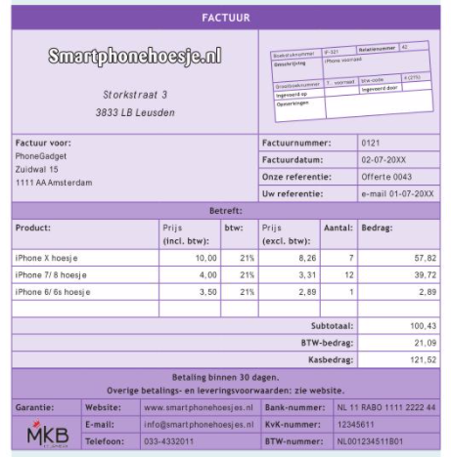

Rekeningen die je nodig hebt:
Voorraad goederen € 100,43
Te vorderen BTW € 21,09
Crediteuren € 121,52

Een inkoopfactuur kun je ook krijgen als je van andere een factuur ontvangt.

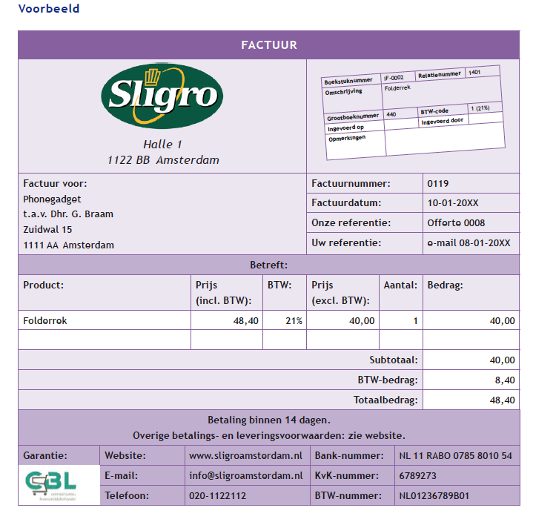

Rekeningen die je nodig hebt:
Verkoopkosten € 40
Te vorderen BTW € 8,40
Crediteuren € 48,40

Verkoopfactuur:
Je stuurt een verkoopfactuur als je iets verkoopt en je het geld nog niet hebt ontvangen.

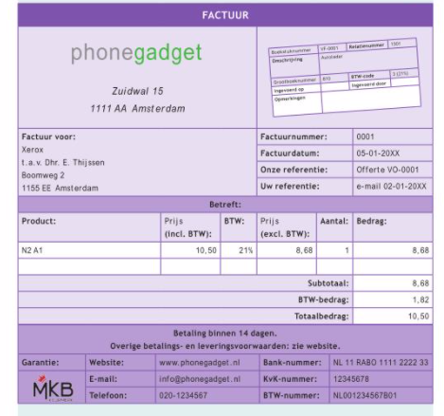
Rekeningen die je nodig hebt:
Opbrengst verkopen € 8.68
Te betalen BTW € 1,82
Debiteuren € 10,50
+
Voorraad goederen €
Inkoopwaarde goederen €

Kasboek:
In het kasboek verwerk je alle contante bonnen van de onderneming.

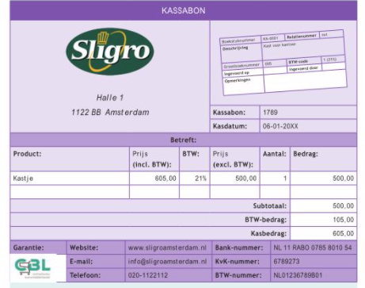

Rekeningen die je nodig hebt:
Inventaris € 500,-
Te vorderen BTW € 105
Kas € 605

